Hromadná konverzní pošta

Příručka

|  |  |
| --- | --- |
| **Zpracoval** | Ing. Josef Kadlec, Leoš Krejčí, Ing František Socha |
| **Útvar** | Odbor HP |
| **Datum vytvoření** | 30.05.2018 |
| **Datum aktualizace** | 30.09.2025 |
| **Počet stran** |  |
| **Počet příloh** |  |

Obsah dokumentu

1. Změnové řízení dokumentu 3

1.1. Změny a opravy 4

2. Úvod 5

3. Zkratky a pojmy 5

4. Limity a předpoklady – parametry služby 6

5. Popis řešení 6

5.1. Podání přes datovou schránku 6

5.2. Podání přes API 10

5.3. Archivace/skenování 12

6. Číselníky a popisy souborů 12

6.1. Popis struktury podacího souboru XML 12

6.2. Parametry zasílaných PDF souborů 12

6.3. Číselník služeb pro podání zásilek 14

6.4. Číselník stavů zásilek a chyb 15

7. XML Soubor se stavy zásilek (změna stavu) 16

8. Hromadná konverzní pošta API 18

8.1. API – Odeslání XML souboru do HP 18

8.2. API – stažení XML se stavem zásilek 21

8.3. API - kontrola stavu zásilky 25

8.4. API – stažení skenů 26

8.5. Chybové stavy API 28

9. Náhledy obálek 29

Hromadná konverzní pošta

# Změnové řízení dokumentu

Veškeré změny či revize dokumentu musí být evidovány, přezkoumány a schváleny akceptací.

|  |  |  |  |
| --- | --- | --- | --- |
| **Verze** | **Datum uvolnění** | **Autor** | **Popis či komentář změny** |
| 1.00 | 30.5.2018 | Krejčí | Úvodní verze dokumentu |
| 2.85 | 04.01.2022 | Socha | Číselník služeb – odstranění služby „uložit jen 7 dnů“ |
| 2.86 | 01.02.2022 | Socha | Xsd – stažení skenu. Povoleny hodnoty null pro datum_konverze a doložku |
| 2.87 | 01.02.2022 | Socha | Kap. 7. Zdůrazněna možnost více stavů pro jednu zásilku ve zprávě o změně stavu. |
| 2.88 | 19.05.2022 | Socha | 6.3. Číselník výplatného. Zrušení doplňkové služby – uložit na 3 dny |
| 2.89 | 14.06.2022 | Socha | Nový stavový kód – 0101 - Vrácená zásilka připravena ke stažení |
| 2.90 | 14.06.2022 | Socha | Náhled obálky – přední strana – úřední psaní |
| 2.91 | 19.08.2022 | Socha | 6.3. Rozšíření číselníku služeb pro podání zásilek – nové označeny červeně |
| 2.92 | 20.01.2023 | Socha | Kapitola 7: Případy chybného trasování zásilky |
| 2.93 | 11.04.2023 | Socha | 6.1. PDF dokumenty v jednom podacím souboru nesmí mít stejné názvy |
| 2.94 | 24.04.2023 | Socha | Náhledy obálek a dodejek – přidáno označení písemnosti |
| 2.95 | 29.05.2023 | Socha | 5.1. Maximální velikost podacího souboru omezena na 20MB |
| 2.96 | 26.09.2023 | Socha | 7. Přidáno nepovinné pole podaci_soubor_nazev do zprávy o změně stavu  8.1. Odpověď při podání zásilky – přidáno id |
| 2.97 | 19.10.2023 | Socha | 4. Maximální počet listů pro zásilky mimo EU  6.3 – Číselník typů výplatného – nově je možno zasílat zásilky mimo EU |
| 2.98 | 12.12.2023 | Socha | 4. Storno zásilky do 15:00 |
| 2.99 | 07.03.2024 | Socha | 6.2 – Nepodporovaná verze PDF 2.0 |
| 3.01 | 17.06.2024 | Socha | Přidána kapitola 1.1 – Plánované změny a opravy |
| 3.02 | 24.07.2024 | Socha | Kapitola 8.3.1, 8.4.1, 6.4 |
| 3.03 | 07.11.2024 | Socha | Kapitola 5.2, 6.1, 6.2. |
| 3.04 | 06.01.2025 | Socha | Kapitola 6.1 – Čárové kódy |
| 3.05 | 29.01.2025 | Socha | Oprava kapitoly 8.4 - cislo_krabice |
| 3.06 | 24.03.2025 | Socha | Testovací server – změna URL |
| 3.07 | 30.09.2025 | Socha | 5.3, 6.1 - Archivace – možnost skartace dodejek a obálek. 8.4 - SkenZakaznik.xsd |

## Změny a opravy

**Kapitola 5.3, 6.1**

Nová služba – skartace dodejek/zásilek. Pokud zákazník tuto službu zvolí (typ_archivace = 5 v podacím souboru) bude dodejka/zásilka po naskenování a konverzi skartována.

**Kapitola 8.4**

Opraven xsd soubor – SkenZakaznik.xsd

Bylo chybně uvedeno maxOccurs=”0”, správná hodnota je maxOccurs = “1”

<xs:element name="cislo_krabice" type="xs:string" minOccurs="0" maxOccurs="1" nillable="true"/>

1.11.2025 toto bude nasazeno na ostré prostředí. Od tohoto data bude xml se skenem dodejky/obálky obsahovat element cislo_krabice

# Úvod

Účelem tohoto dokumentu je popis používání nové služby České pošty (ČP) s pracovním názvem „Hromadná konverzní pošta“ (HKP) určenou pro spisové služby/aplikace podavatele. S využitím nové služby bude zákazník dokumenty odesílané dříve v listinné podobě (originály) předávat elektronicky do vyhrazené Datové schránky (DS). Dokumenty budou ze strany zákazníka odesílány do vyhrazené DS v XML souborech. Aplikace Autorizovaná konverze (AK) zajistí vyzvednutí Datových zpráv (DZ) z vyhrazené DS a odeslání dokumentů ke konverzi na Czech Point (CZP). Po úspěšné konverzi ČP (Postservis) zajistí vytisknutí dokumentů s konverzní doložkou (DOK), zabalení a následné předání zásilky k další poštovní přepravě. Průběžně bude ČP aktualizovat a 1 x denně předávat podavateli do jeho DS informace o stavu jím podaných zásilek (podána, doručena, nedoručena,…). Podavatel bude moci dle své volby využívat i službu archivace vrácených Dodejek/Zásilek na 3 nebo 10 let. U archivovaných zásilek bude scanována vrácená Dodejka/Zásilka, kdy každý scan bude konvertován a vystaven pro stažení podavatelem na webovém portálu HP. Je také možno využít službu skartace Dodejek/Zásilek po naskenování a konverzi.

Služba Hromadná konverzní pošta je určena pouze pro smluvní klienty.

# Zkratky a pojmy

HKP – Hromadná konverzní pošta

AK –Autorizovaná konverze, aplikace pro komunikaci s ISDS, Czech Point a se systémem Hybridní pošty

CZP – Czech Point

ISDS – Informační systém Datových schránek

DS – Datová schránka

DZ – Datová zpráva

DOK – Doložka o konverzi

XML – soubor obsahující pokyny ke zpracování DZ

PDF – tiskový soubor ve formátu PDF

ČP – Česká pošta s.p.

HP – Hybridní pošta

API – aplikační interface

# Limity a předpoklady – parametry služby

Pro fyzické zásilky budou používány obálky pro strojní zpracování rozměru C5 nebo C4.

Možné druhy zásilek: všechny poštou akceptované druhy zásilek, viz číselník kap. 6.3.

Počty listů/souborů: Všechny dokumenty jsou tištěny barevně na speciální papír s ochrannými prvky. Podaná zásilka (XML soubor) může obsahovat maximálně 99 PDF souborů. Do obálky C5 je možné vložit maximálně 15 listů. Do obálky C4 je možné vložit maximálně 99 listů (při splnění maximální velikosti podacího souboru). Každý předaný PDF soubor začíná na novém listu. U každého PDF souboru si odesilatel volí, zda má být tištěn jednostranně nebo oboustranně a zda má být soubor konvertován. V případě konverze je ke každému PDF  dokumentu připojena DOK.

Pro zásilky mimo EU je maximální počet listů 8. Při větším počtu listů překročí hmotnost zásilky 50g a bylo by nutné k zásilce přiložit celní prohlášení.

Zasílání datových souborů je v režimu 24x7.

Každý pracovní den budou zpracovány podací soubory, které byly dodané do vyhrazené datové schránky ČP nebo přeneseny pomocí API rozhraní a konvertované před 5:00 hod.

Stornovat podanou zásilku je možné do 15:00 hodin na zákaznické lince [Postservisu](https://online.postservis.cz/?akc=kontakt&dc=cb). V tomto případě bude účtován poplatek za zamítnutou konverzi.

# Popis řešení

## Podání přes datovou schránku

Elektronické podání zásilek bude probíhat přes vyhrazenou DS rozhraní informačního systému ISDS. Na straně zákazníka, bude s vyhrazenou DS komunikovat aplikace (e-spisovna/software spisových služeb/…). Na straně ČP bude se systémem komunikovat aplikace AK, která bude stahovat jednotlivé datové zprávy (zásilky) ve formátu XML souboru s vloženými dokumenty ve formátu PDF dle struktury popsané v kapitole 6.1. Dále bude dle nastavení v XML dokumentu provedena na CZP konverze PDF souborů, která spočívá v opatření listinného výstupu konverze takovými zajišťovacími prvky, které budou zabezpečovat integritu dokumentu, zároveň bude připojena DOK. Následně budou konvertované PDF soubory vytištěny na papír s ochrannými prvky, zabaleny a předány k další poštovní přepravě.

PDF Dokument obsažený v datové zprávě, který má být převeden do listinné podoby, musí být opatřen platným uznávaným elektronickým podpisem (dle § 6 odst. 1 zákona č. 297/2016 Sb., o službách vytvářejících důvěru pro elektronické transakce), označen uznávanou elektronickou značkou, nebo zapečetěn uznávanou elektronickou pečetí.

V případě, že bude v rámci DZ předáno více XML souborů, bude tato DZ vyřazena ze zpracování a v denním přehledu bude odesláno chybové hlášení. V případě, že budou jako přílohy DZ kromě povinného XML souboru zaslány ještě další soubory, budou ve zpracování ignorovány.

Maximální velikost podacího XML dokumentu je 20MB (od 01.07.2023). Při vytváření podacího XML dokumentu se do něj vkládají PDF soubory kódované pomocí algoritmu Base64. Výsledný podací XML soubor je větší než velikost vložených PDF souborů (přibližně o 37%). Aby velikost podacího XML souboru nepřekročila maximální velikost tak velikost vkládaných PDF souborů by neměla překročit 15MB.

Reporty o stavu zásilek (Denní přehledy) budou do DS odesilatele odesílány 1x denně ve formě XML souboru ve struktuře dle kapitoly 7. Odesílány budou stavy jednotlivých zásilek, u kterých nastala změna. Součástí Reportu bude také indikace vrácených Dodejek/Zásilek, jejichž scany jsou již vystaveny ke stažení. V testovacím prostředí budou tyto zprávy posílány ihned po změně stavu zásilky. Toto umožní klientům efektivnější testování a vývoj.

Veškerá komunikace k této službě, tj. příjem zakázek, odesílání zpráv ke stavu zásilek probíhá přes určenou vyhrazenou datovou schránku ČP, jejíž obsluha je plně automatická.

Příjem zakázek a komunikace k zakázkám – všechny DZ musí obsahovat 2 povinné identifikátory:

1) Pole Předmět musí začínat textem: **HKP2020**

2) Pole Pomocné údaje ((k rukám, jméno odesílatele) musí obsahovat text: **Data pro HKP**

Bez těchto identifikátorů nebude zakázka zpracována.

Odesilatel chybně označené DZ bude informován chybovou zprávou do své DS ihned po zjištění chyby a také v rámci Reportu o stavu zásilek.

Odesilateli DZ bez smlouvy bude odesláno do jeho DS chybová zpráva a DZ bude automaticky přeposlána do hlavní DS ČP kde bude podatelnou vyřízena odpověď.

Chybová zpráva pro klienty bez smlouvy na službu HKP:

Předmět: Vámi zaslaná datová zpráva id: 7252932 byla zaslána do vyhrazené datové schránky Hromadné konverzní pošty

K rukám: Bude obsahovat id datové zprávy od klienta.

Obsah přiloženého souboru:

Vážený kliente,

Vámi zaslaná datová zpráva byla pravděpodobně omylem zaslána do vyhrazené datové schránky Hromadné konverzní pošty. Tato služba je poskytována pouze smluvním klientům. Jelikož smlouvu na tuto službu nemáte s námi uzavřenou, byla Vámi zaslaná datová zpráva přeposlána do datové schránky České pošty , s.p. k vyřízení.

Česká pošta, s.p.

Chybová zpráva pro klienty se smlouvou na službu HKP, ale s chybným předmětem datové zprávy či pomocného údaje:

Předmět: Vámi odeslaná datová zpráva id: 7323359 neobsahuje povinné identifikátory pro službu Hromadné konverzní pošty.

K rukám: Bude obsahovat id datové zprávy od klienta.

Obsah přiloženého souboru:

Vážený kliente,   
Obálka Vámi odeslané datové zprávy neobsahuje oba povinné identifikátor datové zprávy:  
1) Pole Předmět musí začínat textem: HKP2020  
2) Pole Pomocné údaje ((k rukám) musí obsahovat text: Data pro HKP  
Tato datová zpráva nebude zařazena do zpracování služby konverzní pošty.

Česká pošta, s.p.

1 zásilka = 1 DZ s XML a 1 nebo více PDF soubory k tisku. Pro další zpracování zakázky je jako identifikační znak zakázky použito ID DZ.

ID testovací vyhrazené datové schránky: **pqcfwcv**ID provozní vyhrazené datové schránky: **em2ukrb**

Potvrzovací datové zprávy budou odcházet vždy do té datové schránky, ze které byla datová zpráva přijata.

**Popis komunikačních toků zobrazuje následující schéma:**

Datové schránky klientů

DS

DS

DS

Dodací pošty

**Hybridní pošta**

Tisk

Kompletace

Expedice

Podání

CZECH POINT

konverze

Autorizovaná konverze

DS – vyhrazená dat.schránka HKP

XML XML XML

-1x denně stav dodání

zásilek v XML

-chyby

-scany

1x denně stav dodání zásilek

Klienti bez archivace

Odeslání zásilek/dodejek

Klienti s archivací

Scanování, archivace popř. skartace dodejek/zásilek

## Podání přes API

Elektronické podání zásilek bude probíhat přes API rozhraní informačního systému HP. Na straně zákazníka, bude s API komunikovat aplikace (e-spisovna/software spisových služeb/…). Na straně ČP bude se systémem komunikovat aplikace AK, která bude ukládat jednotlivé (zásilky) ve formátu XML souboru s vloženými dokumenty ve formátu PDF dle struktury popsané v kapitole 6.1. Dále bude dle nastavení v XML dokumentu provedena na CZP konverze PDF souborů, která spočívá v opatření listinného výstupu konverze takovými zajišťovacími prvky, které budou zabezpečovat integritu dokumentu, zároveň bude připojena DOK. Následně budou konvertované PDF soubory vytištěny na papír s ochrannými prvky, zabaleny a předány k další poštovní přepravě.

PDF Dokument obsažený v XML souboru, který má být převeden do listinné podoby, musí být opatřen platným uznávaným elektronickým podpisem (dle § 6 odst. 1 zákona č. 297/2016 Sb., o službách vytvářejících důvěru pro elektronické transakce), označen uznávanou elektronickou značkou, nebo zapečetěn uznávanou elektronickou pečetí.

Reporty o stavu zásilek (Denní přehledy) budou odesilateli vystaveny ke stažení 1x denně ve formě XML souboru ve struktuře dle kapitoly 7. Odesílány budou stavy jednotlivých zásilek, u kterých nastala změna. Součástí Reportu bude také indikace vrácených Dodejek/Zásilek, jejichž scany jsou již vystaveny ke stažení.

Veškerá komunikace k této službě, tj. příjem zakázek, odesílání zpráv ke stavu zásilek probíhá přes API rozhraní informačního systému Hybridní pošty, obsluha je plně automatická.

1 zásilka = 1 XML a 1 nebo více PDF souborů k tisku. Pro další zpracování zakázky je jako identifikační znak zakázky použit název XML souboru, který musí být jednoznačný.

**Popis komunikačních toků zobrazuje následující schéma:**

eSpisovna

XML

XML

XML

Dodací pošty

**Hybridní pošta**

Tisk

Kompletace

Expedice

Podání

CZECH POINT

konverze

Autorizovaná konverze

API – inf.systému Hybridní pošta

-1x denně stav dodání

zásilek v XML

-chyby

-scany

www portál HP

1x denně stav dodání zásilek

Klienti bez archivace

Odeslání zásilek/dodejek

Klienti s archivací

Scanování, archivace popř. skartace dodejek/zásilek

## Archivace/skenování

Na obálkách zásilek, které klient určil k archivaci/skenování bude v adrese konkrétního zákazníka automaticky uvedena adresa scanovacího centra s číslem P.O.BOXu dle vybrané doby archivace. Odesilatel si bude moci vybrat ze dvou typů archivace, na 3 roky (P.O.BOX 3) a na 10 let (P.O.BOX 10). Pokud zákazník nebude požadovat archivaci nebo scanování, tak vrácená Dodejka/Zásilka bude doručena na jeho adresu uvedenou na zásilce jako Odesilatel.

V případě, že zákazník bude využívat službu archivace vrácených Dodejek/Zásilek a jejich konverze - vrácené Dodejky/Zásilky budou doručeny do PO BOXů dle doby archivace, zde vyzvednuty nascanovány a jednotlivé scany odeslány ke konverzi. Zkonvertované scany doplněné DOK budou vystaveny ke stažení na portálu Hybridní pošty [www.online.postservis.cz](https://online3.postservis.cz/hak/haktest.html). Zákazníkovi bude v rámci denního reportu předána informace, že scan Dodejky/Zásilky je připraven ke stažení. Po zpracování budou Dodejky/Zásilky uloženy do archivu. Pokud zákazník zvolí službu skartace bude Dodejka/Zásilka po naskenování a konverzi skartována. Zákazník si může vyžádat vyhledání vrácené Dodejky/Zásilky z archivu. Tuto zpoplatněnou službu si vyžádá na e-mailu kontaktní osoby ve věcech technických.

# Číselníky a popisy souborů

## Popis struktury podacího souboru XML

Podrobný popis podacího souboru:



Struktura podacího souboru:



Příklad podacího souboru:

Kódování podacího souboru by mělo být utf-8. Jiná kódování nemusí být správně vytištěna. PDF dokumenty v jednom podacím xml souboru nesmí mít stejné názvy.

## 

## Parametry zasílaných PDF souborů

Tato specifikace obsahuje doporučené postupy a pokyny pro tvůrce tiskových PDF. Pro správnou reprodukci a Zpracování PDF dokumentů musí tyto dokumenty splňovat následující požadavky:

* PDF dokument musí být ve formátu A4 (210 × 297 mm). Dokumenty budou odmítnuty pokud strany nebudou mít rozměr v tomto rozsahu: 181-215mm, 261-301mm.
* při tvorbě PDF souboru využít formát PDF/X
* Minimální verze PDF dokumentu je 1.3
* PDF dokumnet verze 2.0 nebude zpracován. Tato verze v současné době nemůže být konvertovaná na konverzních serverech ministerstva vnitra
* PDF dokument nesmí být šifrován a nesmí v něm být zakázán tisk
* PDF dokument nesmí obsahovat skryté objekty, které se nebudou tisknout
* PDF dokument by neměl obsahovat hypertextové odkazy
* maximální pokrytí barvou v jednom místě by nemělo překročit 240% a nesmí překročit 320%. Při překročení úrovně 240% hrozí prorážení barvy skrz papír na druhou stranu.
* nepoužívat indexované barvy jako jsou PANTONE, HKS, apod. (tyto barvy vždy převést do CMYKového prostoru)
* nepoužívat vícekanálový barevný prostor
* přiřadit dokumentu barevný profil CMYK: ISO Coated FOGRA39
* neskládat černou barvu pomocí míchání jiných barev (třeba pomocí RGB nebo CMY barev)
* nepřiřazovat ICC profily objektům (text a vektory) v přímých tiskových barvách (objekty, jenž

obsahují jen jednu ze základních tiskových barev CMYK)

* nesmí se používat uživatelské úpravy křivek barev, polotónů a nárůstu tiskového bodu
* ze všech průhledných grafických objektů pokud možno odstranit průhlednost
* nepoužívat Type3 písma, používat TrueType nebo OpenType písma
* nevektorizovat písma v textu, pokud to není nezbytně nutné pro grafický návrh
* nevyužívat programovou podporu tvorby chybějících řezů písem (kurzíva nebo tučné písmo)
* vložit všechna použitá písma do PDF dokumentu
* dodržet nejmenší povolenou velikost písma 4 body pro písmo na jednom plátu nebo 7 bodů pro písmo složené na více plátech
* omezit počet bodů na cestách a ve vektorech (maximální limit je 5000 bodů v dokumentu)
* obrázky rotovat v násobcích 90°, nepoužívat zkosené obrázky
* obrázky vkládat ve 100% velikosti (nezmenšovat výsledný prostor pro obrázek vůči samotné

velikosti obrázku)

* doporučené rozlišení pro barevné obrázky je mezi 150 až 250 dpi. Nepoužívat větší než 300dpi.
* doporučené rozlišení pro pérovky je mezi 400 až 600 dpi, pro pérovky je lepší použít vektory
* v PDF dokumentu nepoužívat obrázky s 16bity na barevný kanál
* u vložených obrázků nepoužívat JPEG2000 kompresi a u ostatních kompresí volit nejvyšší kvalitu
* pokud možno sloučit pozadí a vektorové obrázky s průhledností nebo přechody do jedné vrstvy jako obrázek v pozadí
* pokud je umístěn obrázek přes obrázek, sloučit tyto 2 překrývající se obrázky do jednoho
* omezit bílé plochy v obrázcích, pokud nejsou potřeba (například celostránkový obrázek v pozadí s grafikou jen v polovině obrázku)
* Je doporučeno, aby vstupní dokumenty automatizované konverze měly od horního a od spodního okraje stránek volný prostor alespoň 15 mm kvůli pozdějšímu přidávání zajišťovacích prvků do výstupu konverze.

Kontrola PDF souborů při vstupu:

* Kontrola typu souboru (zda se jedná o PDF soubor).
* Kontrola, zda není dokument šifrován (šifrované PDF soubory odmítáme).
* Kontrola na velikost stránky – maximální přípustná velikost je 216x302 mm, kontrolována je vždy každá stránka v PDF souboru.
* Kontrola PDF verze

Zákazník je povinen na své straně provést výše uvedenou kontrolu před odesláním podacího souboru se zakázkou.

Na stránkách <https://www.czechpoint.cz/uschovna/> je možno si ověřit, jestli PDF soubor je konvertovatelný.

## Číselník služeb pro podání zásilek

Podrobný soupis druhů zásilek:

Zásilky označené kódem 57 - Úřední psaní nejsou pravým úředním psaním dle výkladu předpisů. Takto je označujeme pro možnost jejich oddělení od doporučených zásilek s dodejkou, kterými z pohledu poštovného a podání jsou. Při podání jsou automaticky zadány do systému APOST se správným kódem 51.

Pro možnost filtrace jednotlivých druhů zásilek je tabulka doplněna o sloupec kategorie zásilky, která je zde pro možné filtrování výběru kategorie a následně konkrétního druhu zásilky.

Změna kódu při podání nestandardní zásilky (nad 50 gramů) je prováděna automaticky.

Změna obálky na C4 je automaticky prováděna při vyšším počtu listů v zásilce než 15.

Vysvětlivky:

Úřední psaní jsou dle předpisů pouze zásilky podávané dle soudního řádu se zeleným pruhem. Zásilky podávané dle správního, daňového nebo vězeňského řádu (s modrým nebo červeným pruhem) jsou dle předpisů doporučenými zásilkami s dodejkou, ale protože mají „Poučení a Výzvu“ a nastává možné doručení fikcí, tak se doručují stejně jako Úřední psaní. Tyto zásilky se liší jak od Úředního psaní, tak od Doporučeného psaní s dodejkou, hlavně povolenými doplňkovými službami např.: Dosílka,…

## Číselník stavů zásilek a chyb

V následující tabulce jsou uvedeny možné stavy zásilky. Stavy 000E až 00I1 jsou stavy ze systému sledování zásilek - Track & Trace (T&T). T&T stavy jsou pouze orientační, rozhodující je sken obálky / dodejky (v případě sporu).

|  |  |  |  |
| --- | --- | --- | --- |
| **Kod stavu** | **Popis stavu** | **Odešli zákazníkovi** | **Účtujeme za špatnou konverzi** |
| 0000 | Zásilka v pořádku - soubory konvertovány, probíhá zpracování. | ano | ne |
| 000E | Celní řízení | ano | ne |
| 000H | Vrácená | ano | ne |
| 000M | Pokus o doručení | ano | ne |
| 0010 | Čeká na konverzi. | ano | ne |
| 0021 | Podaná | ano | ne |
| 0041 | Stornovaná | ano | ne |
| 0051 | Vstup na dodací poštu | ano | ne |
| 0075 | Přepravovaná | ano | ne |
| 0081 | Uložená (bez pokusu o doručení) | ano | ne |
| 0082 | Uložená - adresát nezastižen | ano | ne |
| 0088 | Ztracená na dodací poště | ano | ne |
| 008D | Dosílka na jinou adresu | ano | ne |
| 008E | Poškozená | ano | ne |
| 008T | Chybně směrovaná (vinou pošty) | ano | ne |
| 008U | Předaná k doručení jiné poště | ano | ne |
| 008Z | Chybně směrovaná (vinou odesílatele) | ano | ne |
| 0091 | Doručená | ano | ne |
| 0095 | Vrácená (odepřeno přijetí) | ano | ne |
| 0096 | Vrácená (adresát neznámý) | ano | ne |
| 0097 | Vrácená (prošlá odběrní lhůta) | ano | ne |
| 0098 | Vrácená (úmrtí adresáta) | ano | ne |
| 009B | Vrácená (adresát se odstěhoval bez udání adresy) | ano | ne |
| 009E | Vrácená (nedostatečná adresa) | ano | ne |
| 009V | Doručená odesílateli | ano | ne |
| 00C1 | Vkládání do uzávěru (výstup z výstupní pošty) | ano | ne |
| 00C5 | Výprava z výstupní pošty země původu zásilky | ano | ne |
| 00D4 | Vstup do země určení | ano | ne |
| 00I1 | Doručení v zahraničí | ano | ne |
| 0100 | Dodejka připravena ke stažení | ano | ne |
| 0101 | Vrácená zásilka připravena ke stažení | ano | ne |
| 1001 | Nenalezená smlouva se zákazníkem. | ne | ne |
| 1002 | Datovou zprávu nelze načíst. | ano | ne |
| 1004 | Datová zpráva neobsahuje žádnou xml přílohu. | ano | ano |
| 1005 | Nelze uložit xml přílohu. | ano | ne |
| 1006 | Datová zpráva obsahuje více než jednu xml přílohu. | ano | ano |
| 1007 | Datová zpráva obsahuje špatný identifikátor. | ano | ano |
| 1010 | Nelze vytisknout zásilku. | ano | ne |
| 1020 | Reklamace. | ne | ne |
| 2001 | Xml příloha má špatný formát. | ano | ano |
| 2100 | Pdf soubor je šifrován. | ano | ano |
| 2101 | Pdf soubor není formát A4. | ano | ano |
| 2103 | Součet všech listů je větší než maximální povolený limit. | ano | ano |
| 2104 | Nepodařilo se načíst pdf soubor. | ano | ano |
| 2105 | Xml soubor obsahuje jiné než pdf soubory. | ano | ano |
| 2106 | Xml soubor obsahuje pdf soubory které mají stejný název. | ano | ano |
| 2107 | Pdf soubor je příliš velký. | ano | ano |
| 2108 | Špatná verze pdf souboru. | ano | ano |
| 2110 | Špatná kombinace typu výplatného a služeb. | ano | ano |
| 2111 | Archivace je požadována, ale není povolena. | ano | ano |
| 2200 | Chyba zpracování. | ano | ano |
| 3001 | Není možné provést konverzi souboru. | ano | ano |
| 3002 | Špatný certifikát při konverzi souboru. | ano | ano |
| 9000 | Neznámá chyba - čtení datové zprávy, zkouším znovu. | ne | ne |
| 9002 | Neznámá chyba - vytváření objednávky, zkouším znovu. | ne | ne |
| 9010 | Nahrávám zprávu. | ne | ne |
| 9100 | Chyba při stahování souboru xml, zkouším znovu. | ne | ne |
| 9200 | Chyba při konverzi, zkouším znovu. | ne | ne |
| 9900 | Interní chyba, zkontroluj detail | ne | ne |

# XML Soubor se stavy zásilek (změna stavu)

Struktura XML souborů, předávaných 1 x denně do DS Odesilatele. V případě API podání jsou tyto soubory 1 x denně vystavovány ke stažení.

Název souboru je ve formátu: dsidyyyy.MM.dd_hh:mm:ss_pčz.xml   
(např. po58aqx2021.11.29_08:30:51_5.xml)  
dsid – datová schránka id – např. po58aqx  
yyyy.MM.dd – rok.měsíc.den – např. 2021-11-29  
hh:mm:ss – hodiny:minuty:sekundy – např. 08:30:51  
pčz – pořadové číslo zprávy o změně stavu – např 5

Pořadové číslo zprávy: každá datová schránka bude mít svoji číselnou řadu. Každá zpráva má pořadové číslo vždy o jedno vyšší, než předchozí zpráva se stavy zásilek. Zákazníci tak budou moci zkontrolovat, že zpracovali všechny zprávy se stavy zásilek

Pro API soubory se stavy zásilek je název souboru ve formátu: yymmddhhmmss_čz_pčz (např. 211129083051_12345_5)  
yymmddhhmmss – rok měsíc den hodina minuta sekunda – např. 211129083051  
čz – číslo zákazníka – např. 12345  
pčz - pořadové číslo zprávy o změně stavu – např. 5

**Soubor se strukturou předávaného souboru:**



**Ukázky předávaného souboru:**



Počet zásilek v jednom xml souboru je limitován. Pokud je překročen maximální počet zásilek, bude pro daný den a zákazníka generováno více xml souborů se změnou stavu.

Pokud od odeslání zprávy o změně stavu dojde pro jednu zásilku k více změnám, může xml zpráva obsahovat více stavů pro tuto zásilku. V příkladu datove_zpravy_zmena_stavu_priklad.xml má datová zpráva s dmID 6000001 záznam pro dva různé stavy.

**Případy chybného trasování zásilky:**

Pokud je stav zásilky 0100, nebo 0101 – dodejka (vrácená obálka) připravena ke stažení, stav zásilky se nemění i když přijde z T&T – Trace & Track stav s novějším datumem.

Příklad:

1.12.2022 je naskenována dodejka pro zásilku. Stav zásilky se změní na 0100 - dodejka připravena ke stažení. Tento stav se odešle zákazníkovi ve zprávě o změně stavu.

5.12.2022 Dostaneme z Trace & Track stav 00I1 - Doručení v zahraničí (s datumem 4.12., tedy po naskenování dodejky). Stav zásilky zůstává 0100, stav 00I1 bude odeslán zákazníkovi ve zprávě o změně stavu.

Někdy se stane vlivem lidské chyby, že dostaneme stav zásilky z T&T pozdě a zásilka má již novější stav. Stav zásilky se nebude v tomto případě měnit, pouze se odešle stav zákazníkovi. Příklad:

1.12.2022 je naskenována dodejka pro zásilku. Stav zásilky se změní na 0100 - dodejka připravena ke stažení. Tento stav se odešle zákazníkovi ve zprávě o změně stavu.

5.12.2022 Dostaneme s Trace & Track stav 0091 – doručená s datumem 30.11.2022. (Vlivem lidské chyby se tento stav k nám dostal až 5.12.) Tento stav bude odeslán zákazníkovi ve zprávě o změně stavu.

V současné verzi jsme ten stav 0091 neodesílali, protože jsme už měli novější stav. Toto bude nasazeno na ostré prostředí HKP bude v nejbližší době.

Tyto případy nastávají velmi zřídka, ale nelze je vyloučit.

# Hromadná konverzní pošta API

K dispozici jsou tyto služby:

* Odeslání XML souborů do HP
* Stažení XML souboru se stavem zásilek
* Kontrola stavu zásilky
* Stažení skenů dodejek/obálek

Tyto služby vycházejí ze stávajících služeb Dopisu Online. Rozhraní služby využívá zabezpečený protokol HTTPS (komunikuje prostřednictvím TCP portu 443, data jsou šifrována pomocí SSL). Operace na tomto API podléhají uživatelským oprávněním a pro jejich volání je nutné být naším zákazníkem a vlastnit platné uživatelské přihlašovací parametry. Přihlašovací údaje jsou předávány v hlavičce požadavku.

uživatelské přihlašovací parametry. Přihlašovací údaje jsou předávány v hlavičce požadavku.

## API – Odeslání XML souboru do HP

Služba pro odeslání XML souboru (zásilky) zákazníkem do systému HP.

Zákazník této služby předá POST požadavkem tyto informace:

* user – přihlašovací jméno (*povinný*)
* password – heslo (*povinný*)
* job – zůstane nevyplněno (*povinný*)
* file – název XML souboru (maximální velikost 50 znaků) (*povinný*)
* type – musí být nastavena hodnota „7“ (*povinný*)
* list – zůstane nevyplněno

XSD schéma POST požadavku:



Požadavek na odeslání XML souboru je realizován HTTPS požadavkem POST: content type "multipart/form-data".

Pro bezchybný přenos musí být správně poskládané tělo odesílaného požadavku. Každá položka se musí oddělit pomocí „boundary“. Po vložení dat do těla je nezbytné za data také vložit „boundary“.

Příklad požadavku na odeslání XML souboru:

POST /sendfile/sendfile.php HTTP/1.1

Content-Type: multipart/form-data; boundary=---------------------------8cff83c3391c39b

Host: online.test.postservis.cz

Content-Length: 10492

Expect: 100-continue

Connection: Keep-Alive

HTTP/1.1 100 Continue

-----------------------------8cff83c3391c39b

Content-Disposition: form-data; name="user"

dreplech

-----------------------------8cff83c3391c39b

Content-Disposition: form-data; name="password"

dreplech

-----------------------------8cff83c3391c39b

Content-Disposition: form-data; name="job"

-----------------------------8cff83c3391c39b

Content-Disposition: form-data; name="type"

7

-----------------------------8cff83c3391c39b

Content-Disposition: form-data; name="list"

-----------------------------8cff83c3391c39b

Content-Disposition: form-data; name="file"; filename="10a4-55b0-4ca2-b8d-d56a9dab5350.xml "

Content-Type: multipart/form-data

*Zde jsou připojena data*

-----------------------------8cff83c3391c39b

Název XML souboru musí být vždy jedinečné v rámci všech poboček.

Struktura souboru pro odeslání požadavku v XML a XSD souboru je uvedena v kapitole 6.1. Popis struktury podacího souboru XML.

Struktura odpovědi v XSD:



Příklad správné odpovědi založení zásilky:

<?xml version="1.0" encoding="UTF-8"?>

<dataroot>

<status>0</status>

<message>OK</message>

<id_hp>10a4-55b0-4ca2-b8d-d56a9dab5350.xml_4930</id_hp>

<id_post></id_post>

<file>10a4-55b0-4ca2-b8d-d56a9dab5350.xml</file>

<date>2020-09-24 07:48:06</date>

<type>7</type>

<list>0</list>

<id>123456abc</id>

</dataroot>

Příklad chybové odpovědi:

<?xml version="1.0" encoding="UTF-8"?>

<dataroot>

<status>-22</status>

<message>Soubor již existuje</message>

<id_hp>10a4-55b0-4ca2-b8d-d56a9dab5350.xml_4930</id_hp>

<id_post> </id_post>

<file>10a4-55b0-4ca2-b8d-d56a9dab5350.xml</file>

<date>2020-09-24 07:48:06</date>

<type>7</type>

<list>0</list>

<id>123456abc</id>

</dataroot>

### URL adresy, účty

Testovací prostředí:  
API: <https://online2.test.postservis.cz/sendfile/sendfile.php>   
Testovací Html: <https://online2.test.postservis.cz/sendfile/test.html>   
Pro test je možné použít tento účet:  
Uživatelské jméno: dreplech  
Heslo: dreplech

Ostré prostředí:  
API: <https://online2.postservis.cz/sendfile/sendfile.php>

### Chybové stavy API pro odeslání XML souboru do HP

|  |  |
| --- | --- |
| **Kód** | **chyba** |
| 0 | OK – založení zásilky |
| - 1 | Proměnná file neexistuje |
| - 2 | Proměnná file je prázdná |
| - 3 | Proměnná type neexistuje |
| - 4 | Proměnná type je prázdná |
| - 5 | Proměnná user neexistuje |
| - 6 | Proměnná user je prázdná |
| - 7 | Proměnná password neexistuje |
| - 8 | Proměnná password je prázdná |
| - 9 | Proměnná job neexistuje |
| - 10 | Proměnná job je prázdná |
| - 12 | Proměnná list neexistuje |
| - 13 | Proměnná list je prázdná |
| - 14 | Chyba při kopírování souboru |
| - 15 | Chyba při zápisu do DB |
| - 17 | Chyba, nepodařilo se vygenerovat xmlzakázku |
| - 20 | Chyba, type je mimo platný rozsah |
| - 21 | Špatné uživatelské jméno, nebo heslo |
| - 22 | Soubor již existuje |
| - 25 | Služba je dočasně blokována, probíhá údržba služby |
| - 28 | Chyba SERVERU |
| - 29 | Nepodařilo se ověřit pobočku |

## API – stažení XML se stavem zásilek

Tuto službu může zákazník pro stáhnutí XML souboru, se souhrnným stavem přehledů zásilek, za všechny pobočky.

Zákazník při volání této služby předá POST požadavkem tyto informace:

* krok (*povinný*)
* user – přihlašovací jméno (*povinný*)
* passwd – přihlašovací heslo (*povinný*)
* typvystupu - určuje formát, v jakém se budou vracet informace  
  bez parametru – hodnoty jsou vrácené na konzolu  
  txt – hodnoty jsou oddělené tabulátorem chr(9) a řádky znaky CRLF

csv – hodnoty jsou oddělené středníkem - chr(59) a řádky znaky CRLF  
xml – viz struktura odpovědi pro seznam souborů, která je uvedena níže.

* list – určuje, jestli se má stáhnout seznam vystavených souborů (*povinný*)  
  0 – (krok 4) předává se název souboru ke stažení

(krok 5) předává se název souboru k smazání   
1 – stažení XML seznamu vystavených souborů

* kategorie – vyfiltruje soubory dle zadané kategorie. Pro nerozlišování kategorií se zadá 0. Tato proměnná má vliv jen v případě, pokud je **list = 1**.
* soubor – název souboru ke stáhnutí, nebo smazání. Vyplňuje se jen, když je **list = 0**.

XSD schéma POST požadavku:



Požadavek na stáhnutí XML souboru se stavem zásilky je realizován HTTPS požadavkem POST, „content-type“ musí být nastaven na „application/x-www-form-urlencoded “.

Příklad předání položek v POST pro stažení souboru se stavy zásilek.

'krok=4&user= dreplech&passwd=dreplech&typvystupu=xml&list=0&kategorie=0&soubor=20200917_StavyZasilek.xml'

Příklad předání položek v POST pro stažení seznamu souboru ke stažení.

'krok=4&user= dreplech&passwd=dreplech&typvystupu=xml&list=1&kategorie=0&soubor='

V případě úspěšné komunikace, bude skriptem vrácen požadovaný soubor nebo seznam souborů dle zadaného parametru list. V případě chyby, bude skriptem vrácen log, kde bude specifikován typ chyby. Stažení souboru jde provádět opakovaně, dokud se nezavolá krok 5 (fyzické odstranění dat).

Struktura staženého XML souboru je uvedena v kapitole 7. XML soubor se stavy zásilek.

**Výstupy, pokud má parametr *list* hodnotu 0**

Vrácen binární soubor, v návratové hlavičce

Content-Disposition: attachment; filename=“<název staženého souboru>“  
Content-Transfer-Encoding: binary

**Výstupy, pokud má parametr *list* hodnotu 1**

TXT

datum vytvoření krok název souboru kód kategorie název kategorie datum vložení datum stáhnutí poznámka

CSV

datum vytvoření;krok;název souboru;kód kategorie;název kategorie;datum vložení; datum stáhnutí;poznámka

XML

Struktura odpovědi pro seznam souborů v XSD:



Příklad odpovědi seznamu vystavených souborů:

<?xml version="1.0" encoding="UTF-8"?>

<dataroot>

<vytvoreni_datum>2020-09-25 10:27:52</vytvoreni_datum>

<krok>4</krok>

<soubory>

<soubor name="20200917_StavyZasilek.xml">

<kod_kategorie>1</kod_kategorie>

<nazev_kategorie>Vyhodnocené zásilky</nazev_kategorie>

<vlozeni_datum>2020-09-17 11:38:50</vlozeni_datum>

<stahnuti_datum></stahnuti_datum>

<poznamka></poznamka>

</soubor>

<soubor name="20200918_StavyZasilek.xml">

<kod_kategorie>1</kod_kategorie>

<nazev_kategorie>Vyhodnocené zásilky</nazev_kategorie>

<vlozeni_datum>2020-09-18 11:42:47</vlozeni_datum>

<stahnuti_datum></stahnuti_datum>

<poznamka></poznamka>

</soubor>

</soubory>

</dataroot>

Struktura odpovědi, pokud není soubor ke stažení, nebo dojde k chybě požadavku.



Příklad odpovědi pokud by nastala chyba:

<?xml version="1.0" encoding="UTF-8"?>

<dataroot>

<hodnota>19</hodnota> //element vyjadřuje chybový status požadavku. Stavy jsou popsané v tabulce v kapitole 8.2.3

<krok>4</krok>

<soubor></soubor>

</dataroot>

### Smazání XML souboru se stavy zásilek

Služba pro smazání XML souboru se stavy zásilek z úložiště. Zákazník při volání této služby předá POST požadavkem tyto informace:

* krok (*povinný*)
* user – přihlašovací jméno (*povinný*)
* passwd – přihlašovací heslo (*povinný*)
* typvystupu - určuje formát, v jakém se budou vracet informace  
  bez parametru – hodnoty jsou vrácené na konzolu  
  txt – hodnoty jsou oddělené tabulátorem chr(9) a řádky znaky CRLF

csv – hodnoty jsou oddělené středníkem - chr(59) a řádky znaky CRLF  
xml – viz struktura odpovědi pro seznam souborů, která je uvedena níže.

* list – určuje, jestli se má stáhnout seznam vystavených souborů (*povinný*)  
  0 – (krok 4) předává se název souboru ke stažení

(krok 5) předává se název souboru k smazání   
1 – stažení XML seznamu vystavených souborů

* kategorie – vyfiltruje soubory dle zadané kategorie. Pro nerozlišování kategorií se zadá 0. Tato proměnná má vliv jen v případě, pokud je **list = 1**. (*povinný*)
* soubor – název souboru ke stáhnutí, nebo smazání. Vyplňuje se jen, když je **list = 0**. (*povinný*)

XSD schéma POST požadavku:



Požadavek na stáhnutí XML souboru se stavem zásilky je realizován HTTPS požadavkem POST, „content-type“ musí být nastaven na „application/x-www-form-urlencoded “.

Příklad předání položek v POST pro smazání souboru se stavy zásilek.

'krok=5&user= dreplech&passwd=dreplech&typvystupu=xml&list=0&kategorie=0&soubor=20200917_StavyZasilek.xml'

Příklad předání položek v POST pro stažení seznamu souboru, které již byly staženy a jsou připraveny ke smazání.

'krok=5&user= dreplech&passwd=dreplech&typvystupu=xml&list=1&kategorie=0&soubor='

Struktura odpovědi je stejná, jako struktura „Vracene.xsd“ v kapitole 8.2.

Příklad odpovědi při úspěšném smazání souboru:

<?xml version="1.0" encoding="UTF-8"?>

<dataroot>

<hodnota>0</hodnota> //element vyjadřuje status požadavku (hodnota 0 – soubor byl smazán). Stavy jsou popsané v tabulce v kapitole 8.2.3

<krok>5</krok>

<soubor>20200917_StavyZasilek.xml</soubor>

</dataroot>

**Výstupy, pokud má parametr *list* hodnotu 1 jsou shodné, jako v kapitole 8.2.**

### URL adresy, účty

Testovací prostředí:  
API: <https://online.test.postservis.cz/commandApi/common.php>   
Testovací Html: <https://online.test.postservis.cz/commandApi/dwtest.html>

Ostré prostředí:  
API: <https://online.postservis.cz/commandApi/common.php>   
Testovací html: <https://online.postservis.cz/commandApi/dwtest.html>

Pro test na obou prostředích je možné použít tento účet:  
Uživatelské jméno: dreplech  
Heslo: dreplech

### Chybové stavy API pro smazání a stažení souboru

|  |  |
| --- | --- |
| **Kód** | **Chyba** |
| 0 | Soubor byl smazán |
| 1 | Proměnná user neexistuje |
| 2 | Proměnná user je prázdná |
| 3 | Proměnná passwd neexistuje |
| 4 | Proměnná passwd je prázdná |
| 5 | Proměnná krok neexistuje |
| 6 | Proměnná krok je prázdná |
| 7 | Proměnná krok nemá platní rozsah |
| 12 | Přihlášení pomocí uživatelského jména se nepovedlo |
| 19 | Proměnná soubor neexistuje |
| 20 | Proměnná soubor je prázdná |
| 26 | Proměnná list neexistuje |
| 27 | Proměnná list je prázdná |
| 28 | Proměnná kategorie neexistuje |
| 29 | Proměnná kategorie je prázdná |
| 30 | Soubor nebyl nalezen |
| 33 | Služba je dočasně blokována, probíhá údržba služby |

## API - kontrola stavu zásilky

Tuto službu může zákazník využít pro zjištění aktuálního stavu zásilky. Tato služba je určena pro testování. Stav zásilky by měl být určen výhradně ze souboru o změně stavu, který je jednou denně generován. Zákazník při volání této služby předá tyto informace:

* user – přihlašovací jméno
* password - heslo
* pobocka – název pobočky. Tento údaj může být prázdný, nebo chybět pro zákazníky, kteří tuto funkci nevyužívají.
* dmID – ID datové zprávy

Požadavek na stáhnutí XML souboru se stavem zásilky je realizován HTTPS požadavkem POST, „content-type“ musí být nastaven na „application/x-www-form-urlencoded “.

Příklad předání položek v POST.

'user= dreplech&password=dreplech&dmID=1234567'

Výstup této službu je XML dokument s detaily datové zprávy. Struktura XML dokumentu je stejná jako u denního přehledu stavu zakázek, viz bod č.7. Kódování XML dokumentu je UTF-8.

Příklad odpovědi:

<?xml version="1.0" encoding="UTF-8"?>

<datove_zpravy xmlns:xsi="http://www.w3.org/2001/XMLSchema-instance" xmlns:xsd="http://www.w3.org/2001/XMLSchema">

<datova_zprava id="7237679">

<stav_kod>0000</stav_kod>

<stav_popis>Zásilka v pořádku - soubory konvertovány, probíhá zpracování.</stav_popis>

<stav_detail> </stav_detail>

<stav_datum>2020-01-17T11:33:01</stav_datum>

<podaci_cislo>RR6900010015F</podaci_cislo>

<cena_postovne>24.8300</cena_postovne>

<cena_sluzby>63.8000</cena_sluzby>

<soubory>

<soubor name="01Podepsan.pdf">

<datum_konverze>2020-01-17</datum_konverze>

<poradove_cislo_dolozky>55288-000-200117113259</poradove_cislo_dolozky>

</soubor>

<soubor name="10Nepodepsan.pdf">

<datum_konverze xsi:nil="true" />

<poradove_cislo_dolozky></poradove_cislo_dolozky>

</soubor>

</soubory>

</datova_zprava>

</datove_zpravy>

### URL adresy, účty

Testovací prostředí:  
API: <https://online2.test.postservis.cz/hak/datovaZpravaDetail.php>   
Testovací html: <https://online2.test.postservis.cz/hak/haktest.html>

Pro test na testovacím prostředí je možné použít tento účet:  
Uživatelské jméno: dreplech  
Heslo: dreplech  
dmID: 6979815

Ostré prostředí:  
API: <https://online2.postservis.cz/hak/datovaZpravaDetail.php>   
Testovací html: <https://online2.postservis.cz/hak/haktest.html>

## API – stažení skenů

Tuto službu může zákazník využít pro download skenů dodejek, pokud jsou k dispozici. Zákazník při volání této služby předá tyto informace:

* user – přihlašovací jméno
* password - heslo
* pobocka – název pobočky. Tento údaj může být prázdný, nebo chybět pro zákazníky, kteří tuto funkci nevyužívají.
* dmID – ID datové zprávy

Požadavek na stáhnutí skenů je realizován HTTPS požadavkem POST, „content-type“ musí být nastaven na „application/x-www-form-urlencoded “.

Příklad předání položek v POST.

'user= dreplech&password=dreplech&dmID=1234567'

Výstup této službu je XML dokument s detaily skenu pro danou datovou zprávu. Součástí XML jsou také samotné skeny, kódované pomocí algoritmu Base64. Kódování XML dokumentu je UTF-8.

**Struktura xml souboru s detaily skenu:**



**Příklad odpovědi s detaily skenu**:

<?xml version="1.0" encoding="UTF-8"?>

<hkp_skeny xmlns:xsi="http://www.w3.org/2001/XMLSchema-instance" xmlns:xsd="http://www.w3.org/2001/XMLSchema">

<datova_zprava id="7237679">

<podaci_cislo>RR6900010015F</podaci_cislo>

<soubory>

<soubor name="soubor001.pdf">

<poradove_cislo_dolozky>123456-4567987</poradove_cislo_dolozky>

<datum_konverze>2020-01-17</datum_konverze>

<cislo_krabice> 101720240520/0001</cislo_krabice>

<dataSoubor>JVBERi0xLjYNJeLjz9MNCjExIDAgb2Jq..........</dataSoubor>

</soubor>

<soubor name="soubor002.pdf">

<poradove_cislo_dolozky>65491635465-6546313</poradove_cislo_dolozky>

<datum_konverze>2020-01-17</datum_konverze>

<cislo_krabice> 101720240520/0001</cislo_krabice>

<dataSoubor> JVBERi0xLjYNasd213SAD524D2asd4D2.........</dataSoubor>

</soubor>

</soubory>

</datova_zprava>

</hkp_skeny>

V drtivé většině případů se bude jednat o jeden sken dodejky. Může však nastat případ, kdy bude naskenováno více dokumentů pro zásilku. (Např pro poškozené, nebo ztracené zásilky)

**Příklad odpovědi bez konverze dodejky:**

<?xml version="1.0" encoding="UTF-8"?>

<hkp_skeny xmlns:xsi="http://www.w3.org/2001/XMLSchema-instance" xmlns:xsd="http://www.w3.org/2001/XMLSchema">

<datova_zprava id="6979815">

<podaci_cislo>RR6900012127F</podaci_cislo>

<soubory>

<soubor name="dodejka.pdf">

<poradove_cislo_dolozky xsi:nil="true"/>

<datum_konverze xsi:nil="true"/>

<cislo_krabice> 101720240520/0001</cislo_krabice>

<dataSoubor>JVBERi0xL.....</dataSoubor>

</soubor>

</soubory>

</datova_zprava>

</hkp_skeny>

### URL adresy, účty

Testovací prostředí:  
API: <https://online2.test.postservis.cz/hak/downloadSken.php>   
Testovací html: <https://online2.test.postservis.cz/hak/haktest.html>

Pro test na testovacím prostředí je možné použít tento účet:  
Uživatelské jméno: dreplech  
Heslo: dreplech  
dmID: 6979815

Ostré prostředí:  
API: <https://online2.postservis.cz/hak/downloadSken.php>   
Testovací html: <https://online2.postservis.cz/hak/haktest.html>

## Chybové stavy API

Jestliže dojde k chybě při volání API – Stažení skenů, nebo Kontrola stavů zásilky služeb Hromadné konverzní pošty, odpovědí bude chybový XML soubor. Struktura a příklad souboru:

<?xml version="1.0" encoding="UTF-8" ?>

<chyba>

<kod>-5</kod>

<popis>Zpráva s dmID=7329908 neexistuje</popis>

</chyba>

Chybové kódy:

|  |  |
| --- | --- |
| **Kód** | **Chyba** |
| 0 | Přístup je povolen pouze přes HTTPS protokol |
| -1 | Proměnná user neexistuje, nebo je prázdná |
| -2 | Proměnná password neexistuje, nebo je prázdná |
| -3 | Proměnná dmID neexistuje, nebo je prázdná |
| -4 | Špatné uživatelské jméno, heslo, nebo pobočka |
| -5 | Zpráva s dmID neexistuje |
| -6 | Chyba při čtení datové zprávy |
| -7 | Zpráva s dmID existuje, sken není k dispozici |

# Náhledy obálek

Doporučená zásilka ČR

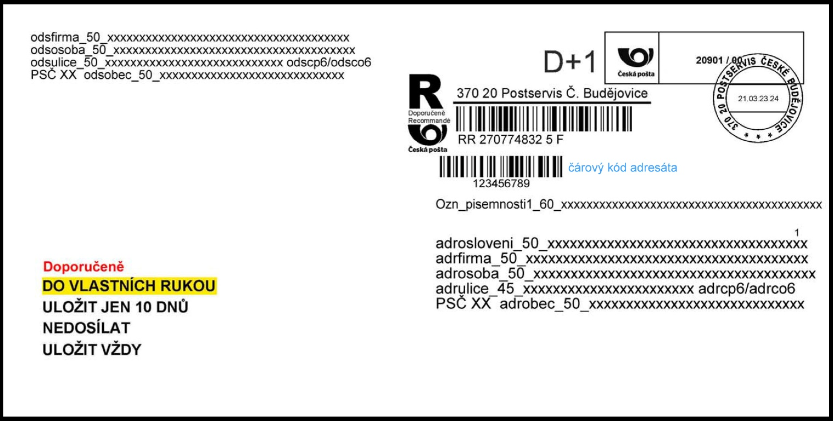

Doporučená zásilka cizina

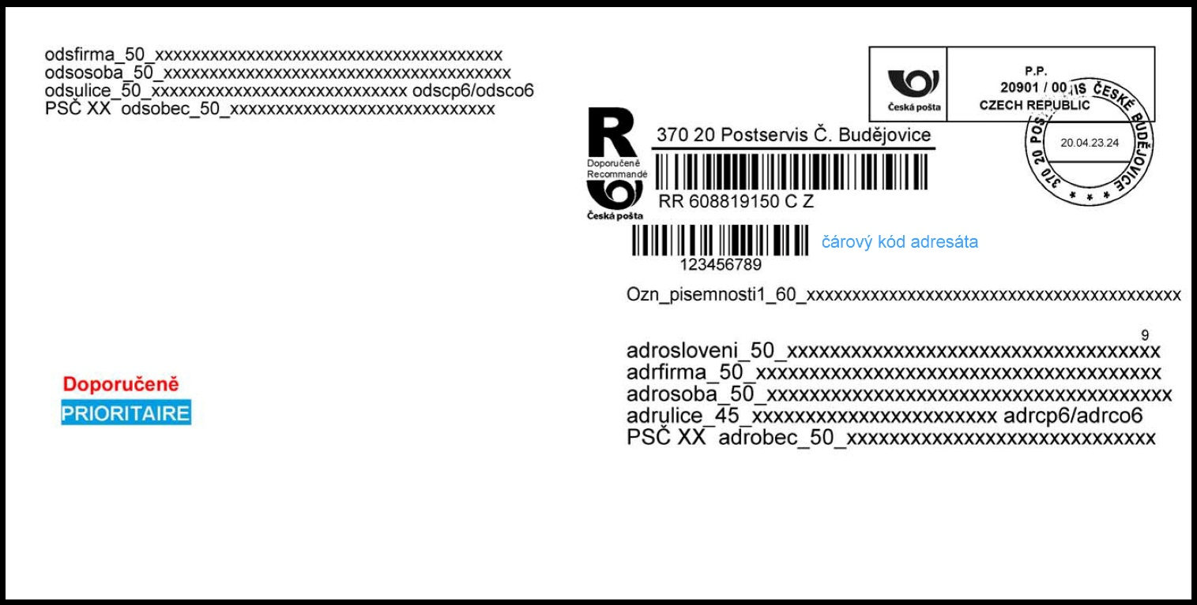

Úřední psaní Přední strana

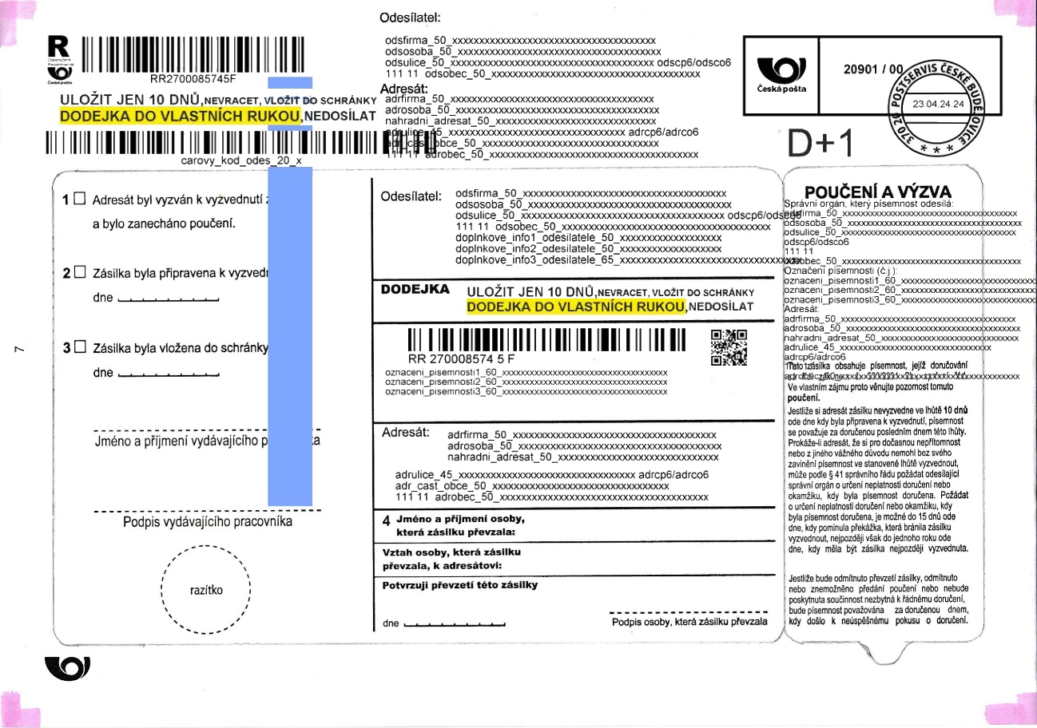

Zadní strana

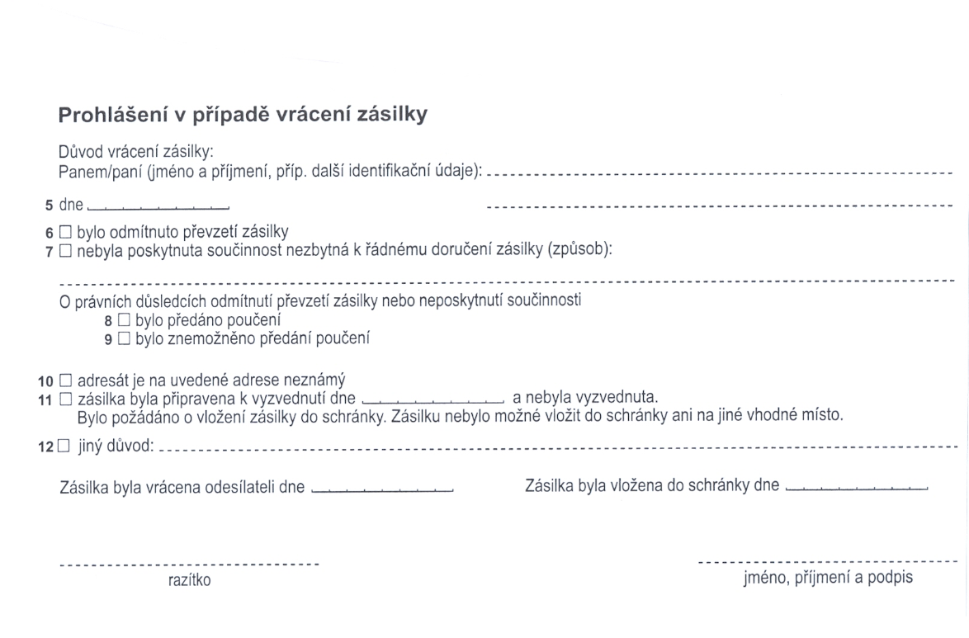

Dodejka ČR

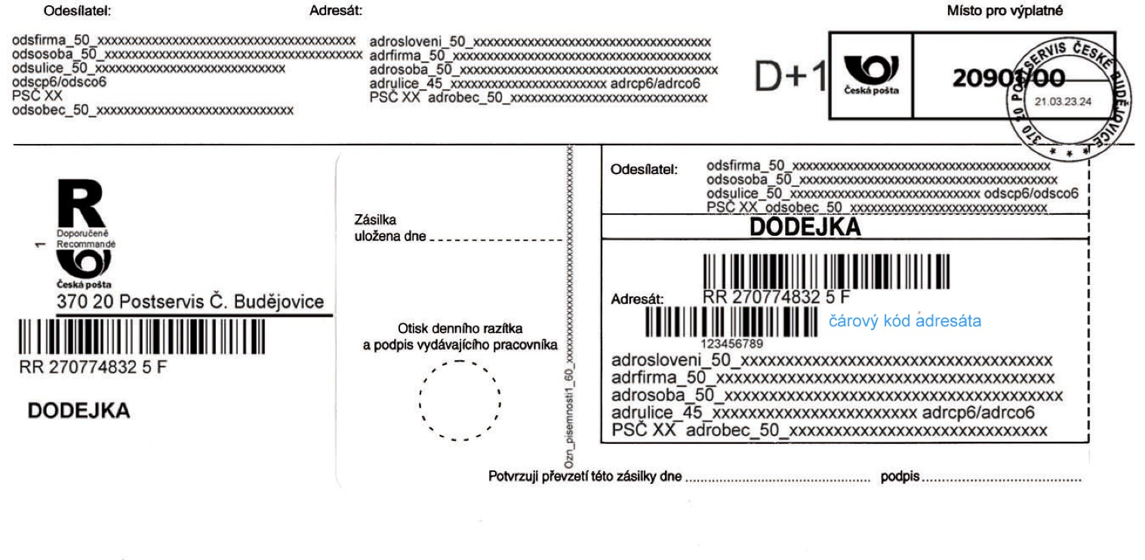

Dodejka cizina

